Signification des codes utilisés pour la représentation des objectifs

Code des objectifs (OJB)
Code | Libelle court | Libellé long
-1 | moins_strict | objectif moins strict
0 | non_qual | non qualifié
1 | be | bon état
2 | tbe | très bon état
Code des échéances relatives aux objectifs (ECH)
Code | Libelle court | Libellé long
-2 | 2027 | report de l’objectif en 2027
-1 | 2021 | report de l’objectif en 2021
0 | non_qual | non qualifié
1 | 2015 | respect de l’objectif en 2015
libellés finaux figurant sur les cartes
OBJ | ECH | libellé
-1 | 0 | objectif moins strict
0 | 0 | non qualifié
1 | 1 | objectif bon état 2015
1 | -1 | objectif bon état 2021
1 | -2 | objectif bon état 2027
Codes valables uniquement pour l'objectif écologique des eaux de surface
2 | 1 | objectif très bon état 2015 | sauf MEFM et MEA (bon potentiel)
2 | -1 | objectif très bon état 2021 | sauf MEFM et MEA (bon potentiel)
2 | -2 | objectif très bon état 2027 | sauf MEFM et MEA (bon potentiel)
remplissage du champ MOTIV :
- MOTIV : Motivation du choix de l'objectif
Trois codes possibles :
CD pour coût disproportionné,
CN pour conditions naturelles,
FT pour faisabilité technique.
Si plusieurs sont concernés, ils figurent dans l’ordre alphabétique et séparés par un ; sans espace (ex : CD ;CN ;FT ou CD ;FT ou CD).
remplissage du champ ADAP :
- ADAP : Paramètres faisant l'objet d'une adaptation
Le(s) paramètre(s) concerné(s) sont les suivants.
Ils figurent dans l'ordre du tableau, séparés par ; sans espace (ex: Nitrates;Pesticid ou Macropol;Morpho;Hydro).
code | libellé long des risques
Global | Risque global
Nitrates | Risque nitrates
Pesticid | Risque Pesticides
Quantité | Risque quantité (tel que défini par la DCE pour les eaux souterraines)
Qualité | Risque qualité, chimique y compris la "non dégradation" (tel que défini par la DCE le risque chimique pour les eaux souterraines : concaténation des risques nitrates et pesticides, voire micropolluants ; plus risque de non dégradation chimique)
Macropol | Risque macropolluants, phosphore compris, sans nitrates
Micropol | Risque micropolluants (autres que pesticides)
Biologie | Risque biologique (modification artificielle des espèces, poissons en particulier)
Morpho | Risque morphologie
Hydro | Risque hydrologie
Ulve_NO3 | Risque ulves
PhytoTox | Risque phytoplancton toxique (PO4, NH4)
PhytoPN | Risque phytoplancton NON toxique (N, P)
phosphore | Risque phosphore
macr_h_p | Risque macropolluants, hors phosphore
global_P | concaténation des deux risques marins impliquant des formes du phosphore
global_N | concaténation des trois risques marins impliquant des formes de l'azote

REPRESENTATION CARTOGRAHIQUE
DES OBJECTIFS DES MASSES D’EAU

Eaux souterraines

Analyse thématique présentée dans la table des matières :
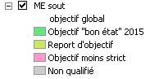

Symbologie appliquée :
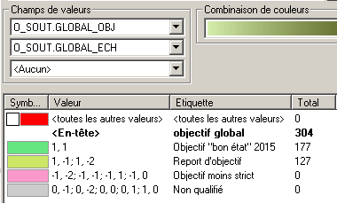

Avec ArcMap : utiliser le fichier objectifs_MESOUT.lyr

Remarque :
Pour que les fichiers lyr fournis soient utilisables, il convient d’utiliser les couches du référentiel masses d’eau et de faire des jointures avec les tables par type de masses d’eau (jointures sur le champ EU_CD).
Cas particulier de la couche ME_SOUT :
Elle est construite grâce à plusieurs jointures :
Charger la couche POEL.shp. Charger la table Niveau.dbf. Faire une jointure par le champ id_POEL de la couche POEL sur la table Niveau.dbf. Charger la table GWBODY.dbf. Faire une jointure par le champ MS_CD de la couche PEOL sur la table GWBODY.dbf.
Faire un ensemble de définition sur la couche POEL.shp : "Niveau.NIVEAU" = 1. La couche ne comorte plus alors que 304 enregistrements. Vous pouvez alors l’exporter au format shape sous le nom de mesout_LB.shp.
La table comportant les données des objectifs des MESOUT se nomme : O_SOUT (dans la base DATA_objectifs.mdb). Elle est jointe sur la couche mesout_LB.shp par le champ EU_CD. Une fois ces opérations réalisées, le fichier objectifs_MESOUT.lyr est utilisable.

Légende de la carte :
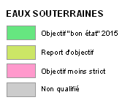

Cours d’eau

Analyses thématiques présentées dans la table des matières :

Pour les drains principaux : Pour les masses d’eau complètes :
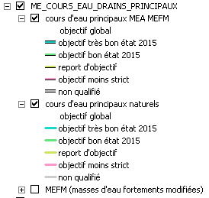
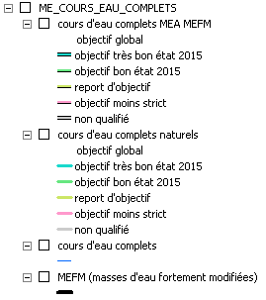

Symbologies appliquées : attention aux ensembles de définition

Cours d’eau principaux naturels : ensemble de définition " Dr_ppx_ME_LIIe.MODIFIED" = 'N' AND " Dr_ppx_ME_LIIe.ARTIFICIAL" = 'N')
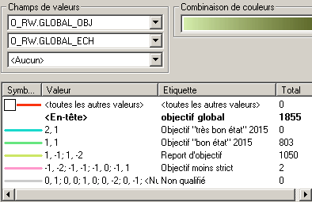

Avec ArcMap : utiliser le fichier objectifs_CEprincipaux_naturels.lyr

Remarque :
Pour que les fichiers lyr fournis soient utilisables, il convient d’utiliser les couches du référentiel masses d’eau et de faire des jointures avec les tables par type de masses d’eau (jointures sur le champ EU_CD).
La table comportant les données des objectifs des MECE se nomme : O_RW (dans la base DATA_objectifs.mdb). Elle est jointe sur la couche Dr_ppx_ME_LIIe.shp (drains principaux) et à la couche ME_RWBody_LIIe.shp (masses d’eau complètes) par le champ EU_CD.
Une fois ces jointures réalisées, le fichier objectifs_CEprincipaux_naturels.lyr est utilisable.

Cours d’eau principaux MEA MEFM : ensemble de définition " Dr_ppx_ME_LIIe.MODIFIED" = 'Y' OR " Dr_ppx_ME_LIIe.ARTIFICIAL" = 'Y'
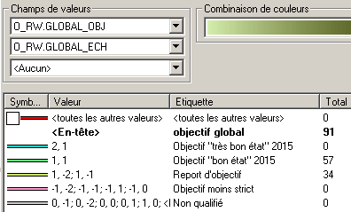

Avec ArcMap : utiliser le fichier objectifs_CEprincipaux_MEA_MEFM.lyr

Cours d’eau complets naturels : ensemble de définition " ME_RWBody_LIIe.MODIFIED" <> 'Y' AND " ME_RWBody_LIIe.ARTIFICIAL" <> 'Y'

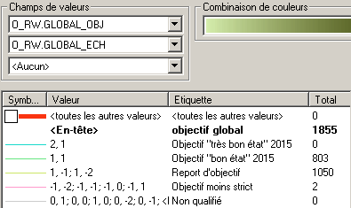

Avec ArcMap : utiliser le fichier objectifs_CEcomplets_naturels.lyr

Cours d’eau complets MEA MEFM : ensemble de définition " ME_RWBody_LIIe.MODIFIED" = 'Y' OR " ME_RWBody_LIIe.ARTIFICIAL" = 'Y'
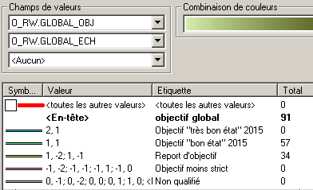

Avec ArcMap : utiliser le fichier objectifs_CEcomplets_MEA_MEFM.lyr

Légende de la carte présentant les eaux de surface :
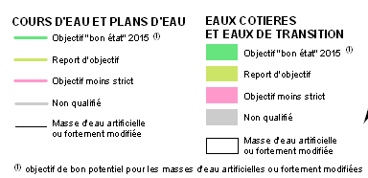

Plans d’eau

Analyses thématiques présentées dans la table des matières :

Contours réels : Couches ponctuelles (pastilles) MEFM :
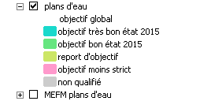
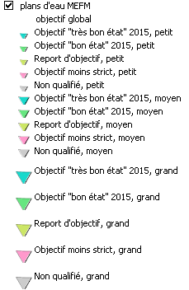

Couches ponctuelles (pastilles) MEA :
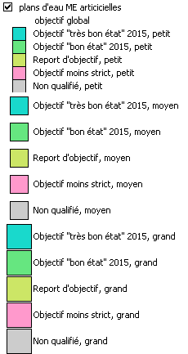

Couches ponctuelles (pastilles) naturelles :
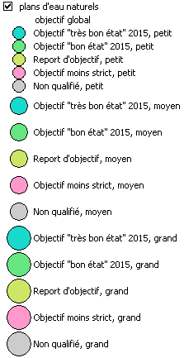

Symbologies appliquées : attention aux ensembles de définition

Plans d’eau naturels, contour réels : pas d’ensemble de définition dans ce cas (il n’est pas possible de faire apparaître un contour sur les polygones des MEPE artificielle ou fortement modifiées sans altérer la lisibilité des objets).
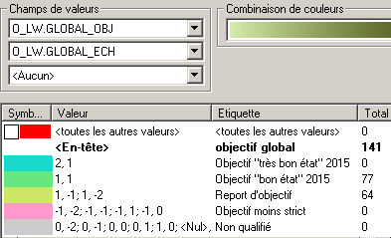

Avec ArcMap : utiliser le fichier objectifs_PE_reels_naturels.lyr

Remarque :
Pour que les fichiers lyr fournis soient utilisables, il convient d’utiliser les couches du référentiel masses d’eau et de faire des jointures avec les tables par type de masses d’eau (jointures sur le champ EU_CD).
La table comportant les données des objectifs des MEPE se nomme : O_LW (dans la base DATA_objectifs.mdb). Elle est jointe sur la couche ME_LWBody_LIIe.shp par le champ EU_CD.
Une fois cette jointure réalisée, le fichier objectifs_PE_reels_naturels.lyr est utilisable.

Plans d’eau naturels, couches ponctuelles (pastilles) : ensemble de définition "ME_LWBody_point.MODIFIED" = 'N' AND "ME_LWBody_point.ARTIFICIAL" = 'N'

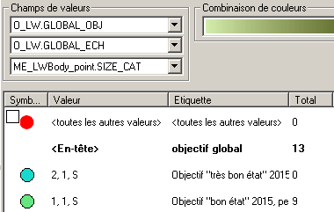
La couche ME_LWBody_point.shp peut être créée à partir du centroïde de la masse d’eau.

Cette symbologie est présentée en détail. Les suivantes fonctionnent sur le même principe et ne sont pas présentées en totalité.

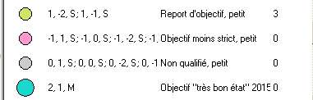

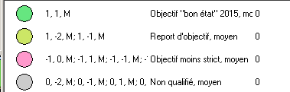

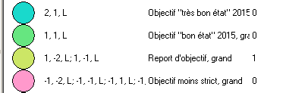



Avec ArcMap : utiliser le fichier objectifs_PE_pastilles_naturels.lyr

Plans d’eau MEFM, couches ponctuelles (pastilles) : ensemble de définition "MODIFIED" = 'Y'
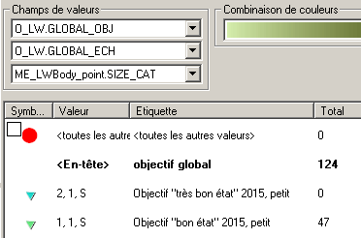

Avec ArcMap : utiliser le fichier objectifs_PE_pastilles_MEFM.lyr

Plans d’eau MEA, couches ponctuelles (pastilles) : ensemble de définition "ARTIFICIAL" = 'Y'
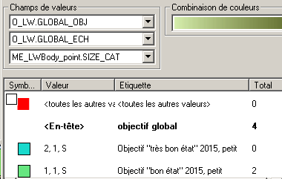

Avec ArcMap : utiliser le fichier objectifs_PE_pastilles_MEA.lyr
Légende de la carte présentant les plans d’eau :
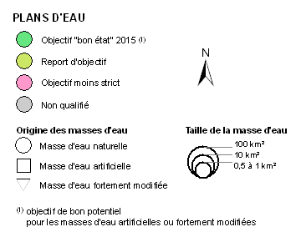

Eaux côtières

Analyse thématique présentée dans la table des matières :
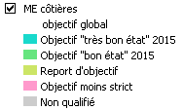

Symbologie appliquée :
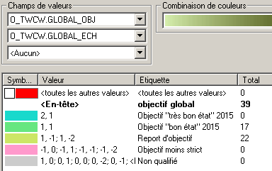

Avec ArcMap : utiliser le fichier objectifs_MECOT.lyr

Remarque :
Pour que les fichiers lyr fournis soient utilisables, il convient d’utiliser les couches du référentiel masses d’eau et de faire des jointures avec les tables par type de masses d’eau (jointures sur le champ EU_CD).
La table comportant les données des objectifs des MECOT se nomme : O_TWCW (dans la base DATA_objectifs.mdb). Elle est jointe sur la couche ME_CW.shp par le champ EU_CD.
Une fois cette jointure réalisée, le fichier objectifs_MECOT.lyr est utilisable.

Légende de la carte :
La carte réalisée est commune aux ME côtières et aux ME de transition
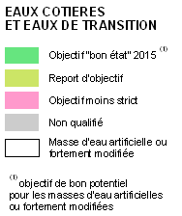

Eaux de transition

Analyse thématique présentée dans la table des matières :

Contours réels : Couches ponctuelles (pastilles) MEFM :
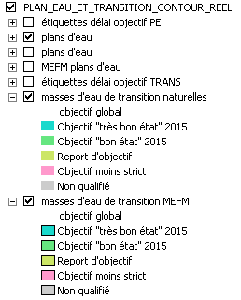
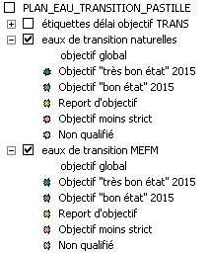

Symbologies appliquées :

Masses d’eau naturelles, contour réels : ensemble de définition "ME_TW.MODIFIED" = 'N' AND "ME_TW.ARTIFICIAL" = 'N'
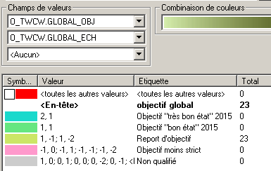

Avec ArcMap : utiliser le fichier objectifs_TRANS_reels_naturelles.lyr

Remarque :
Pour que les fichiers lyr fournis soient utilisables, il convient d’utiliser les couches du référentiel masses d’eau et de faire des jointures avec les tables par type de masses d’eau (jointures sur le champ EU_CD).
La table comportant les données des objectifs des MECOT se nomme : O_TWCW (dans la base DATA_objectifs.mdb) (c’est la même table pour MECOT et METRANS). Elle est jointe sur la couche ME_TW.shp par le champ EU_CD.
Une fois cette jointure réalisée, le fichier objectifs_TRANS_reels_naturelles.lyr r est utilisable.

Masses d’eau MEFM, contour réels : ensemble de définition "ME_TW.MODIFIED" = 'Y'
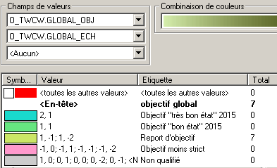

Avec ArcMap : utiliser le fichier objectifs_TRANS_reels_MEFM.lyr

Masses d’eau naturelles, couches ponctuelles (pastilles) : ensemble de définition "ME_TW_point.MODIFIED" = 'N'
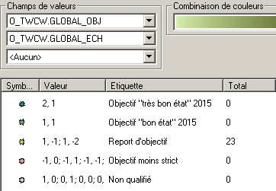
La couche ME_TW_point.shp peut être créée à partir du milieu de la masse d’eau ou de son point aval ou de son point amont.

Avec ArcMap : utiliser le fichier objectifs_TRANS_pastilles_naturelles.lyr

Remarque :
Pour que les fichiers lyr fournis soient utilisables, il convient d’utiliser les couches du référentiel masses d’eau et de faire des jointures avec les tables par type de masses d’eau (jointures sur le champ EU_CD).
La table comportant les données des objectifs des MECOT se nomme : O_TWCW (c’est la même pour MECOT et METRANS. Elle est jointe sur la couche ME_TW_point.shp par le champ EU_CD.
Une fois cette jointure réalisée, le fichier objectifs_TRANS_pastilles_naturelles.lyr r est utilisable.

Masses d’eau MEFM, couches ponctuelles (pastilles) : ensemble de définition "ME_TW_point.MODIFIED" = 'Y'
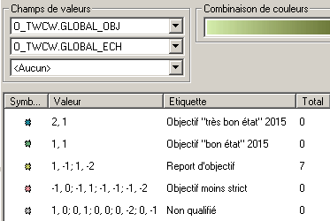

Avec ArcMap : utiliser le fichier objectifs_TRANS_pastilles_MEFM.lyr

Remarque : la symbologie issue de la charte préconisée par la direction de l’eau ne permet pas de distinguer les deus types d’étoiles : ci-dessous extrait de cette charte (fichier fourni par ailleurs) :
EAUX DE TRANSITION (pour très petites surfaces)
Objectif
 | Objectif « très bon état » 2015 | Forme : étoile à 8 branches (rayon 1 : 2,5 mm ; rayon 2 : 1,5 mm), Fond : Bleu foncé (C90M15J20N0), Contour : couleur et épaisseur Origine
 | Objectif « bon état » 2015 | Forme : étoile à 8 branches (rayon 1 : 2,5 mm ; rayon 2 : 1,5 mm), Fond : Vert foncé (C60M10J50N0), Contour : couleur et épaisseur Origine
 | Report de délai | Forme : étoile à 8 branches (rayon 1 : 2,5 mm ; rayon 2 : 1,5 mm), Fond : Vert clair (C20M10J60N0), Contour : couleur et épaisseur Origine
 | Objectif moins strict | Forme : étoile à 8 branches (rayon 1 : 2,5 mm ; rayon 2 : 1,5 mm), Fond : Rose (C0M40J20N0), Contour : couleur et épaisseur Origine
Origine des masses d’eau
 | Masse d’eau naturelle | Forme : étoile à 8 branches (rayon 1 : 2,5 mm ; rayon 2 : 1,5 mm), Fond : couleur Objectif, Contour : Noir, 0,2 pt
 | Masse d’eau artificielle ou MEFM | Forme : étoile à 8 branches (rayon 1 : 2,5 mm ; rayon 2 : 1,5 mm), Fond : couleur Objectif, Contour : Noir, 0,4 pt

Légende de la carte des eaux littorales :
La carte réalisée est commune aux ME côtières et aux ME de transition

